Муниципальное автономное дошкольное образовательное учреждение

комбинированного вида Детский сад № 2 «Светлячок» города Бирска

муниципального района Бирский район Республики Башкортостан

Конспект
организованной образовательной деятельности
по речевому развитию
в средней группе
на тему «Современная поэзия. Заучивание стихотворения М.Рупасовой «Если варится варенье…»

Подготовила воспитатель:
Кильдиярова С.Г.

2020 г.
Интегрированные задачи:
Образовательные:
- Формировать умение детей запоминать короткое стихотворение, читать его достаточно громко с естественной выразительностью.
- Расширять и активизировать словарный запас детей («писатель», «мир», «настроение», «булькает»).
- Способствовать развитию любознательности.
Развивающие:
- Развивать артикуляционный аппарат, продолжать работу над дикцией, совершенствовать отчетливое произношение звуков.
- Совершенствовать интонационную выразительность речи.
Воспитательные:
- Продолжать работу по формированию интереса к современной поэзии.
Условия реализации: портрет Маши Рупасовой, иллюстрации к стихотворению (мнемокарточки) ; текст стихотворения.

Ход ООД
1.Организационная часть
Воспитатель: Здравствуйте, дети! Сегодня мы с вами поговорим о профессии писателя, познакомимся с замечательным автором современности Машей Рупасовой, попробуем заучить одно из ее стихотворений, которое называется «Если варится варенье…»

2.Основная часть
Воспитатель: Писатель – это творческая профессия. (Показ иллюстрации)



Обучиться профессии писателя практически невозможно, если нет способностей, таланта к писательской деятельности. Они могут сочинять сказки, стихи, описывать реальные истории из жизни. Результат работы писателя мы видим в книжном магазине – это книги. Литературные произведения, как мы знаем, не просто рассказываю о каком-то событии, а они должны вызывать эмоции, учить чему-то.
Воспитатель: Итак, кто же такая Маша Рупасова?! (Показ портрета)

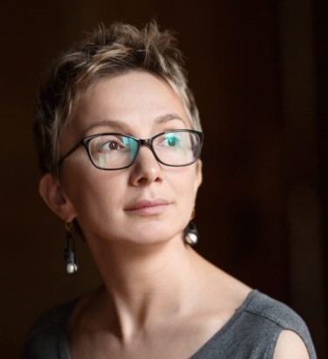

Воспитатель: Маша Рупасова ведёт страничку на Фейсбуке. Там она публикует тексты о своей жизни, рассказывает о скором выходе очередной новой книги и одаривает нас злободневными стихами.

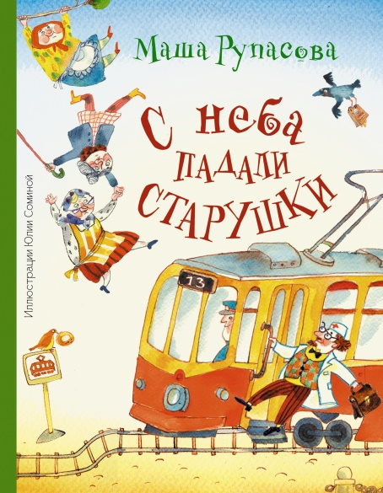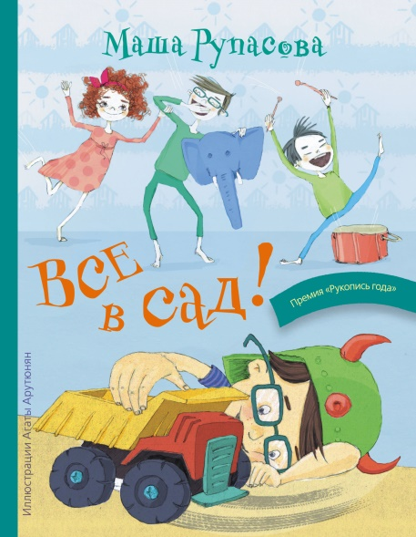

Маша Рупасова (кстати, книги её подписаны именно так, а не полным именем) начала писать стихи с появлением сына: «Когда Макс был маленьким, детские стихи меня сильно раздражали. Казалось, звучит не так и совсем не о том, что я хочу ему сказать. Наверное, поэтому я сама начала писать. Сейчас я понимаю, что с помощью стихов хотела поговорить о себе. Но обо мне почему-то было написано немного. Душа не принимала даже колыбельных. Поэтому я начала с колыбельных, прибауток. А потом случайно стала писать стихи. Мне хотелось сказать сыну всё то же самое, что мамы говорят детям, но своими словами».
В спаленке —
Да в спаленке —
Спит немного
Маленький
(Но немножечко большой) —
Обладающий душой.
А по речке-по реке
Ходит месяц в колпаке,
Ходит месяц в колпаке,
Носит воду
В кулаке.
А под темной
Под водой
Ходит окунь с бородой,
Хочет месяц проглотить
Да не может
Ухватить.
Уж я окуню велю
Наготовить киселю,
Малых деток угощать,
Бородою
Не стращать.
Ой да люли-разлюли,
Будет кушать кисели
Мой немного небольшой,
Обладающий
Душой.
Машины стихи немного и для взрослых. Читая их, ощущаешь звенящую ностальгию, светлые чувства детских воспоминаний. Читая их, можно стать ближе своему ребёнку, быть в сотворчестве с ним. Такие вот преемственные стихи.
Мама дома?
Мамы нет.
Мама вышла.
В интернет.
Мама ищет
В интернете,
Как дела
На белом свете.
Кофе пьет,
Глазами
Водит -
Что там в мире
Происходит?
Мама, я тебе
Скажу!
В мире
Я происхожу!
Воспитатель: Давайте немного отдохнем, проведем физминутку.
Раз, два, три, четыре – Соответствующие движения.
Топаем ногами.
Раз, два, три, четыре –
Хлопаем руками.
Руки вытянуть пошире –
Раз, два, три, четыре.
Наклониться – три, четыре,
И на месте поскакать.
На носок, потом на пятку,
Все мы делаем зарядку.
Воспитатель: Итак теперь непосредственно перейдем к стихотворению, которое будем разучивать. Прослушайте вначале, потом разберем.
Воспитатель читает
Если варится варенье,
Значит, в мире всё в порядке:
Небо, Няня, Настроенье, Огород и Самокат.
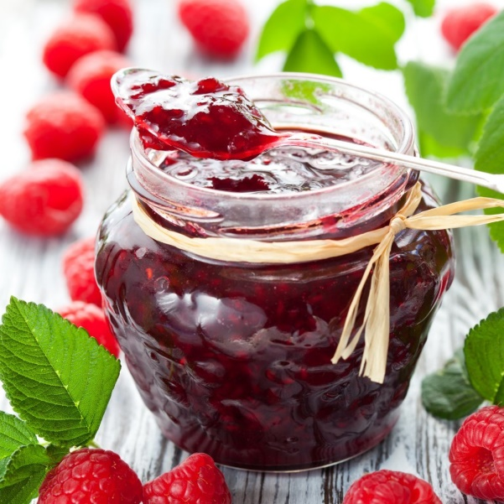
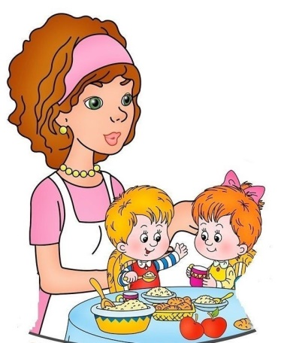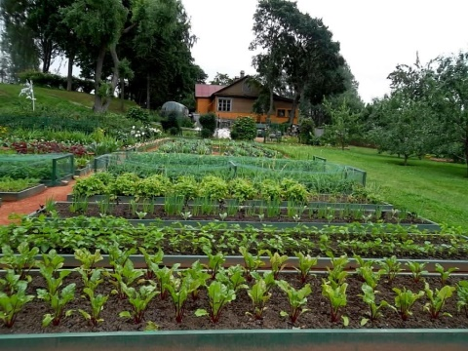
Тихо булькает варенье,
Значит, в мире будет сладко,
Значит, в блюдечко
С вареньем
Будем Корочку Макать.

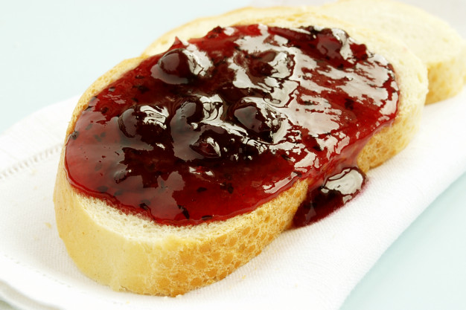

Воспитатель: Ребята, какое это стихотворение по настроению?
Дети: Веселое, доброе, спокойное…
Воспитатель: Какие незнакомые слова вам встретились?
Мир – это все, что существует вокруг, Вселенная; это наша планета Земля.
Настроение – это наше внутренее, душевное состояние; это то, что мы чувствуем (радость, грусть, злость, испуг).
Булькает – это звук, призводимый жидкостью: буль-буль-буль.
Воспитатель: Это стихотворение возвращает в детство, слышится аромат варенья, на душе спокойствие. Чему учит нас это стихотворение?! Автор хочет сказать нам: учитесь видеть красивое в простых вещах, тогда и на душе будет спокойствие, и в мире будет гармония.
Теперь попробуем разучить. Вначале слушаем, потом повторяем за мной.
Проговаривание стихотворения за воспитателем
Воспитатель: Попробуем проговорить это стихотворение в разных интонациях: громко, щепотом.

3.Обобщение
Воспитатель: Молодцы, ребята!
Давайте вспомним, о чем мы сегодня с вами говорили на занятии? (о профессии писателя)
С каким поэтом современности познакомились? (Маша Рупасова)
Какое стихотворение разучили? («Если варится варенье…»)

Интернет-ресурсы
- https://zen.yandex.ru/media/childbookcase/masha-rupasova-zamechatelnye-stihi-iz-knigi-s-neba-padali-starushki-5caec1b3c47f7300b2a86a66
- https://zen.yandex.ru/media/id/5aa93fc4482677ce4661392a/knigoobzor-masha-rupasova-liubimye-detskie-stihi--5ad02f3e2f578cabca0ede95

